Casos de Uso — Matrículas e Inscripciones
Este documento describe los flujos principales de interacción del módulo de Matrículas e Inscripciones de AcademiaNeiva.

Caso de Uso 1: Proceso de Matrícula Regular (Flujo Ordinario)

Actores
- Padre de Familia / Aspirante (Público)
- Directivo Escolar (Coordinador de Admisiones / Rector)

Precondiciones
- El colegio se encuentra en el rango de fechas de inscripciones habilitado.
- El grupo de destino cuenta con cupos disponibles.

Flujo Principal (Paso a Paso)
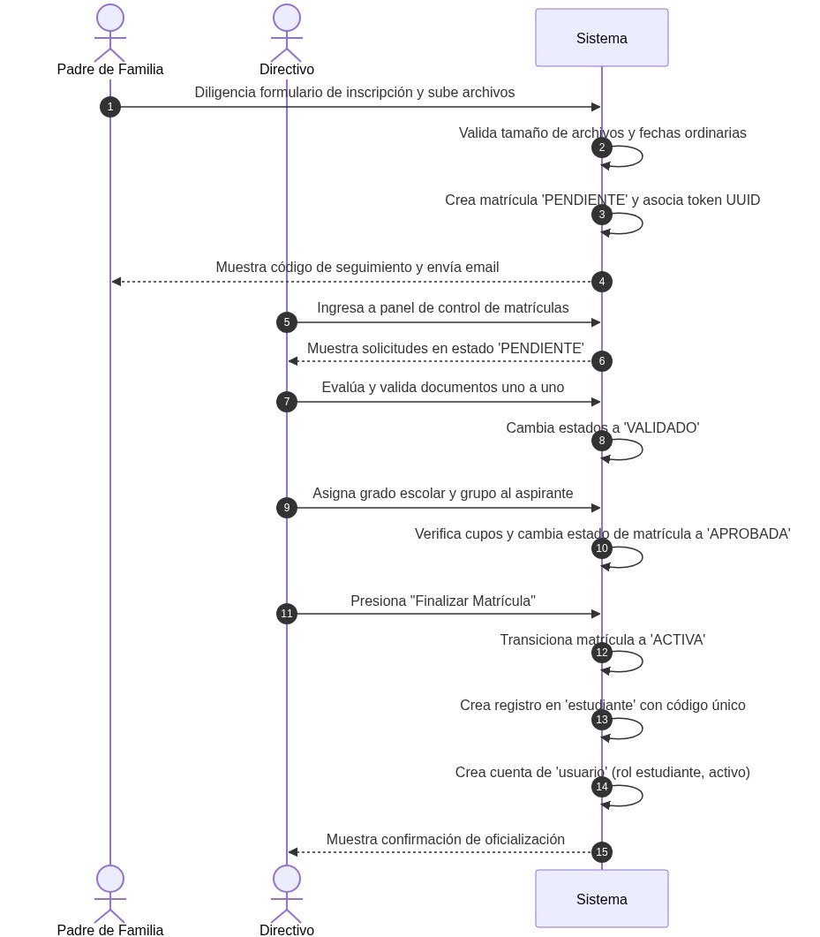
Diagrama
- Inscripción Pública: El padre de familia accede al formulario de inscripción pública del colegio, ingresa los datos personales del aspirante y los suyos, adjunta los archivos PDF/imágenes obligatorios, y hace clic en “Enviar”.
- Inicialización de Solicitud: El sistema verifica que las inscripciones estén abiertas, valida que los archivos no superen el límite de 5MB, almacena los archivos en el servidor local, inserta el registro en la tabla matricula en estado 'PENDIENTE' con un token UUID de seguimiento, y muestra en pantalla el código UUID.
- Revisión del Directivo: El directivo escolar ingresa a su panel de gestión de matrículas, filtra las solicitudes por estado 'PENDIENTE' y selecciona la ficha del aspirante.
- Validación de Documentación: El directivo abre en línea cada documento (ej. Registro Civil). Tras comprobar que es legible y válido, presiona “Validar”. El sistema cambia el estado del archivo a 'VALIDADO'.
- Asignación de Salón: Al estar todos los documentos validados, el directivo selecciona el Grado y el Grupo de clase (ej. Primero A) en la consola lateral y presiona “Asignar Grupo”. El sistema comprueba que queden cupos en “Primero A”, asocia el grupo a la matrícula, y promueve el estado de la solicitud a 'APROBADA'.
- Oficialización: El directivo presiona el botón “Finalizar Matrícula” en el panel. El sistema cambia el estado a 'ACTIVA', inserta automáticamente la ficha de estudiante activa con su código institucional único, y le crea una cuenta de ingreso en usuario con rol estudiante y estado ACTIVO.

Flujos Alternativos / Excepciones
- Excepción 4a (Documento con Inconsistencia): Si un documento es borroso o incorrecto, el directivo presiona “Rechazar” y digita el motivo. El sistema cambia el estado del documento a 'RECHAZADO' y el de la matrícula completa a 'CORRECCION'. El padre de familia, al consultar su token, visualiza los campos rechazados, sube los archivos corregidos y presiona “Enviar Corrección”, devolviendo la matrícula a estado 'PENDIENTE' para una nueva validación directiva.
- Excepción 5a (Grupo Sin Cupos): Si el grupo de clase seleccionado ya completó su límite máximo de cupos en base a los alumnos activos matriculados, la acción de asignación del directivo se bloquea y el sistema muestra un mensaje de error indicando que debe liberar cupos o seleccionar un grupo paralelo alternativo.

Postcondiciones
- El estudiante es dado de alta de manera oficial en la institución y cuenta con credenciales activas para el ingreso a su portal personal.
- La matrícula queda registrada como 'ACTIVA' y vinculada permanentemente para el año lectivo en curso.

Caso de Uso 2: Proceso de Reingreso de Estudiante Retirado y Renovación Documental

Actores
- Directivo Escolar (Coordinador / Rector)
- Padre de Familia / Acudiente

Precondiciones
- El estudiante se encuentra en estado RETIRADO en el sistema.
- Existe un Año Lectivo activo habilitado con grupos y cupos creados.

Flujo Principal (Paso a Paso)
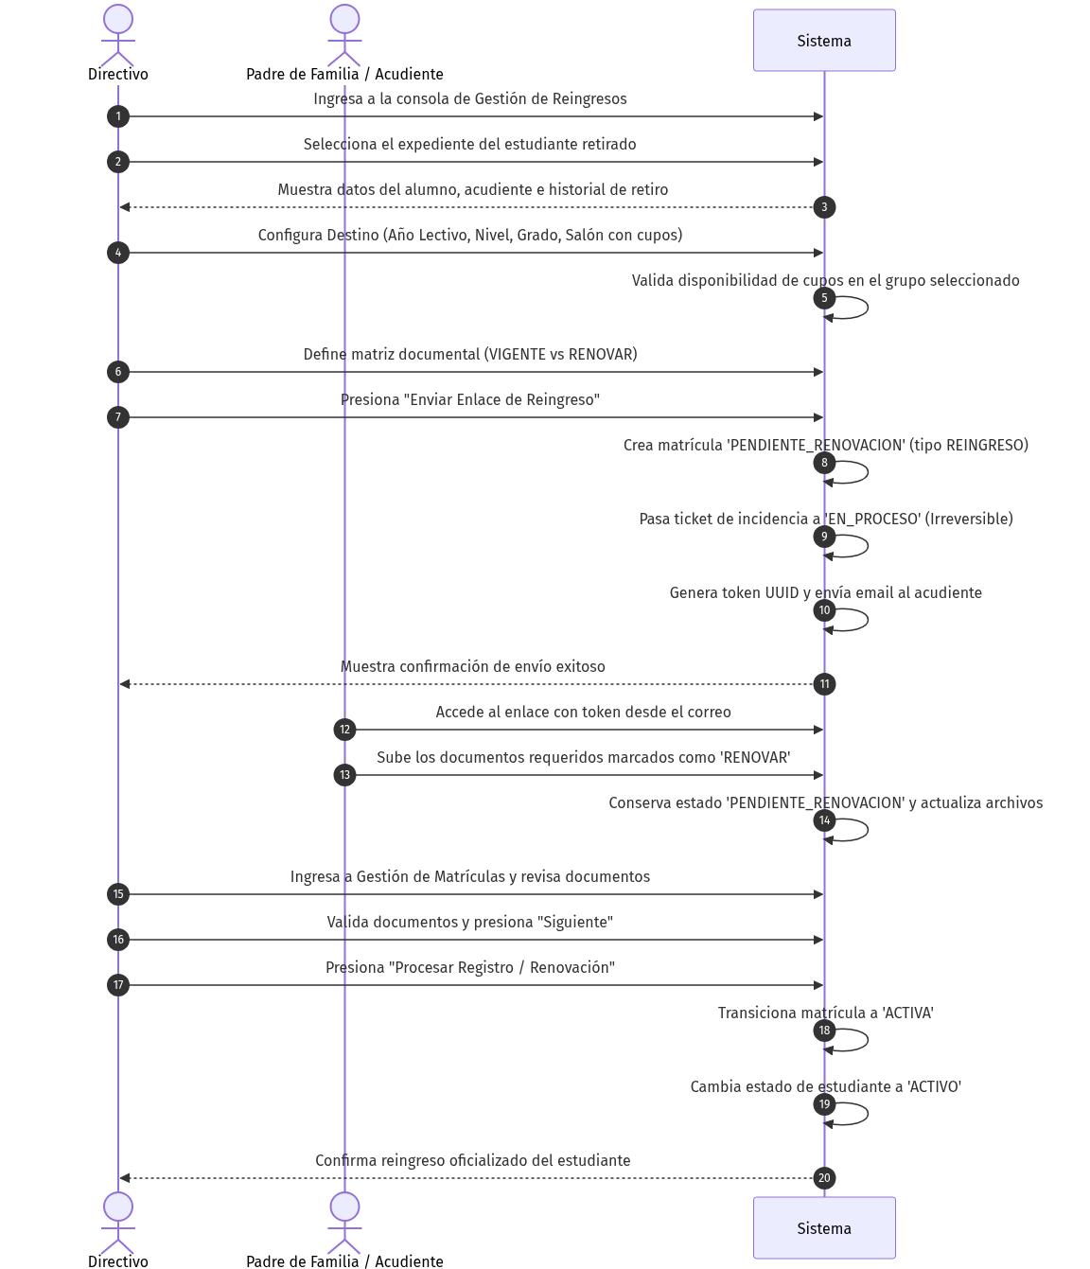
Diagrama
- Selección del Expediente: El directivo ingresa a la vista de Gestión de Reingresos (ReingresoManagement.vue) y selecciona al estudiante retirado de la lista o desde un ticket de soporte de reingreso.
- Carga de Historial: El sistema presenta el perfil del alumno, los datos de su acudiente registrado y su motivo de retiro.
- Configuración de Destino: El directivo especifica el Año Lectivo Activo, Nivel Escolar, Grado y Grupo/Salón de destino. El selector de salones calcula en tiempo real los cupos disponibles e impide la asignación a cursos sin espacio.
- Matriz Documental: El directivo marca los documentos que se encuentran vigentes (VIGENTE) y aquellos que requieren renovación por parte del acudiente (RENOVAR).
- Apertura de Reingreso y Notificación: El directivo presiona “Enviar Enlace de Reingreso”. El sistema crea la matrícula en estado PENDIENTE_RENOVACION con tipo REINGRESO, actualiza el ticket asociado a EN_PROCESO de forma irreversible, y envía un correo electrónico al acudiente con las instrucciones y el token de seguimiento.
- Subsanación por el Acudiente: El acudiente accede mediante el token recibido por email, sube los archivos requeridos y confirma el envío. La matrícula conserva su estado PENDIENTE_RENOVACION.
- Revisión y Oficialización: El directivo abre la matrícula desde la consola de matrículas, valida los documentos renovados, avanza al paso 3 (“Siguiente”) y presiona “Procesar Registro / Renovación”. El sistema pasa la matrícula a ACTIVA y reactiva la ficha del estudiante a ACTIVO.

Flujos Alternativos / Excepciones
- Excepción 3a (Estudiante Inexistente o Sin Antecedentes): Si el acudiente abrió un ticket de reingreso pero el alumno no figura en los registros de retirados, el directivo presiona “Notificar Antecedente No Encontrado”. El sistema envía un correo al acudiente y cierra la incidencia.
- Excepción 5a (Ticket de Reingreso Irreversible): Si el directivo intenta cambiar el estado de un ticket de reingreso a EN_PROCESO, la interfaz muestra una alerta informando que la acción notificará al padre y no se podrá revertir a ABIERTO.

Postcondiciones
- El alumno es reintegrado oficialmente en el nuevo grupo escolar con matrícula ACTIVA y expediente reactivado.
- Se conserva la trazabilidad histórica de su retiro y su reingreso.

